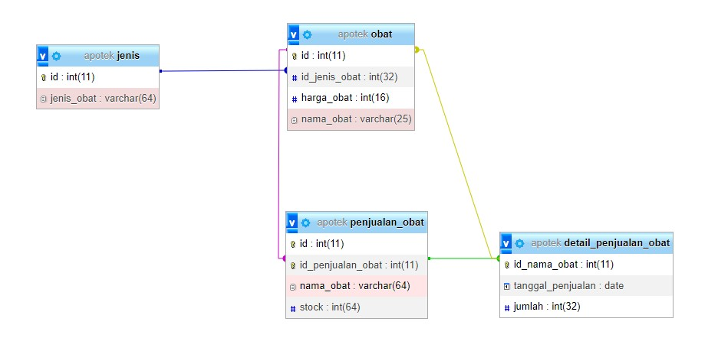

1. Table Jenis dan Obat memiliki relasi One-to-one karena setiap baris pada masing-masing table berhubungan dengan satu baris table lainnya
2. Table Obat dan Penjualan Obat memiliki relasi One-to-many karena satu baris di table Obat dapat beralasi dengan banyak baris di table Penjualan Obat
3. Table Obat dan table Detail Penjualan Obat memiliki relasi Many-to-many dengan perantara table Penjualan Obat dimana setiap baris dalam masing-masing table dapat berelasi dengan banyak baris di table lainnya.